LAPORAN PROYEK REKAYASA PERANGKAT LUNAK
DESIGN MODELING UML MANAJEMEN PERPUSTAKAAN



Oleh:
Adinda Putri Utami (K3524002)
Muhammad Rafli Rafsanjani (K3524030)
Angger Cahya Utama (K3524044)
Cahaya Fitri Ramadhani (K3524048)
Naufal Hanif Satria Wijayanto (K3524064)

PENDIDIKAN TEKNIK INFORMATIKA DAN KOMPUTER
FAKULTAS KEGURUAN DAN ILMU PENDIDIKAN
UNIVERSITAS SEBELAS MARET
2026

DAFTAR ISI

DAFTAR ISI 4
DIAGRAM UML
(UNIFIED MODELING LANGUAGE) 5
A. Use Case Diagram 5
B. Activity Diagram 6
C. Sequence Diagram 10
D. Class Diagram 12

DIAGRAM UML
(UNIFIED MODELING LANGUAGE)

Use Case Diagram
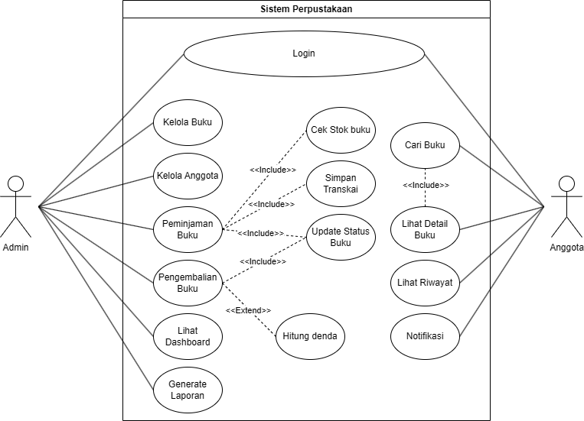

Activity Diagram
- Activity Login
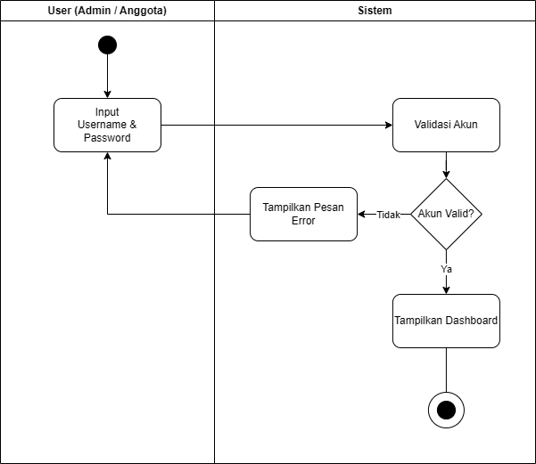

- Activity Peminjaman
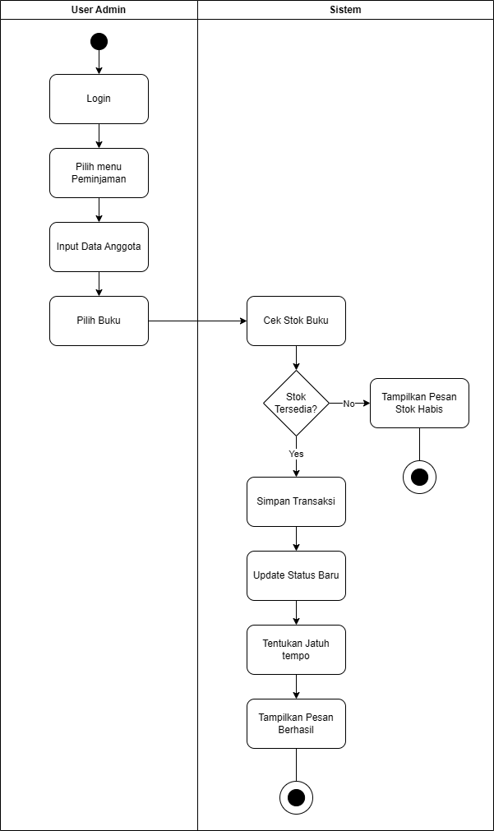

- Activity Pengembalian
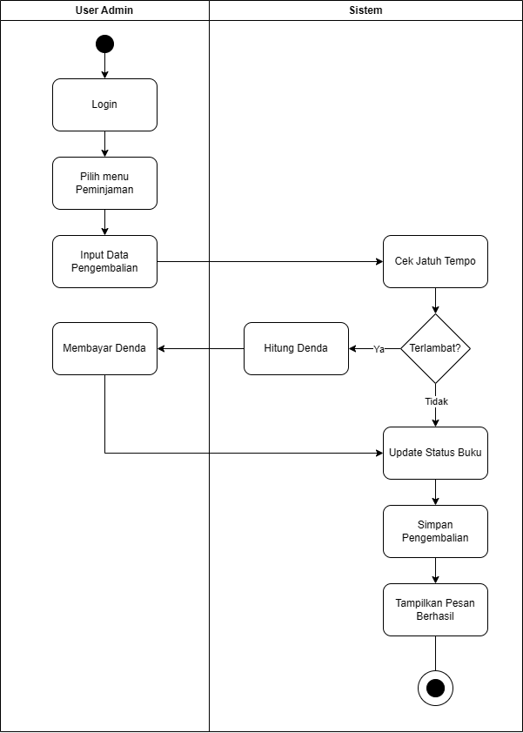

- Activity Melihat Buku
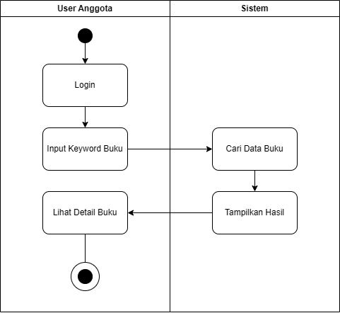

Sequence Diagram
- Sequence Login
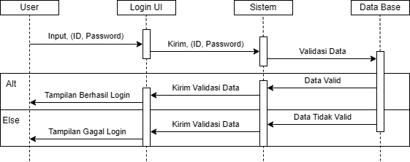

- Sequence Peminjaman
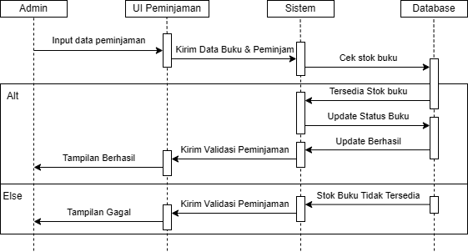

- Sequence Pengembalian
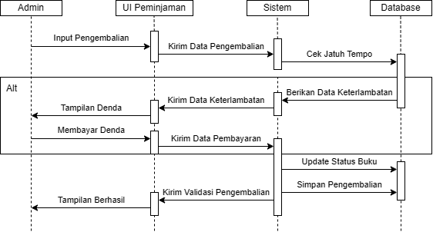
- Sequence Mencari buku
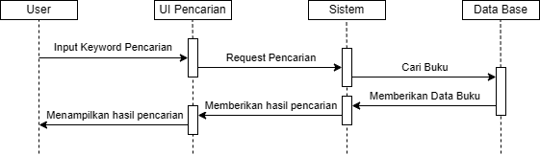

Class Diagram
